# **DAFTAR PUSTAKA**

Apriliyanto, Praba, Mahendra, & Arya. (2014). Analisis Variabel Proses Produk Pengecoran Logam Menggunakan Cetakan Sand Casting. *Jurnal Teknik Mesin*, *02*(02), 70–78.

Ardiyansyah, A, A., (2020). Pengaruh Variasi Penambahan Unsur Magnesium Pada Pengecoran Aluminium. (Skripsi) Fakultas Teknik, Universitas Pancasakti Tegal).

Cuzn, K., Variasi, D. A. N., Pendingin, M., & Kekerasan, T. N. (2021). *S1_Fakultas Teknik_Teknik Mesin_21601052047_Tri Setiabudi*.

Dhany Sahdeini Hari, D. (2020). Pengaruh Penambahan Unsur Magnesium (Mg) Terhadap Sifat Mekanis Pada Pengecoran Aluminium A1100 Aplikasi Handle Rem Sepeda Motor. *(Doctoral Dissertation, Universitas Pancasakti Tegal).*

*Firmansyah, M. R. Al., (2023) Pengaruh Variasi* Penambahan Unsur Magnesium Pada Pengecoran Alumunium Paduan Pada *Pulley* Mesin Dekortikator.

Fujiati, D. (2024)*. Pengaruh Penambahan Unsur Magnesium Pada Sifat Mekanik Pengecoran Aluminium Paduan. (Doctoral Dissertation, Universitas Pancasakti Tegal).*

Hersuni, A. D. I., Teknik, F., Studi, P., & Dan, M. (2009). *Universitas Indonesia Pengaruh Unsur Mangan Pada Paduan Aluminium Cair Al-7 % Si Terhadap Sifat Fisik Dan Mekanik Lapisan Intermetalik Pada Fenomena Die Soldering*.

Ikbar, F., Rasid, M., Sundari, E., Program, M., Teknik, S., Produksi, M., Perawatan, D., Sriwijaya, P. N., Jurusan, ), Mesin, T., Sriwijaya, N., Srijaya, J., Bukit, N., & Palembang, B. (2023). *Analisis Pengaruh Penambahan Unsur Magnesium Terhadap Kuat Lengkung Pada Material Aluminium*. *4*(1), 2023.

Pradana, A. (2023). *Pengaruh Presentase Komposisi Pasir Silika Dan Bentonit Sebagai Cetakan Pengecoran Logam Berbahan Dasar Piston Bekas Terhadap Kekerasan Dan Kekuatan Bending.*

Pengaruh, A., Unsur, P., Pada, M., Mekanis, S., Paduan, A., Handle, A., & Sepeda, R. E. M. (2021). *Fakultas Teknik Dan Ilmu Komputer Universitas Pancasakti Tegal 2021*. 2021.

Rusnoto, R. (2014). Studi Kekulatan Impak Pada Pengecoran Paduan Al-Si (Piston Bekas) Dengan Penambahan Unsur Mg. *Jurnal Foundry*, 3(2), 24-28.

Rifqi, G. I. N., (2021). Pengaruh Penambahan Magnesium Terhadap Kekuatan Impact, Kekerasan Dan Struktur Mikro Pada Aluminium Paduan (Al-Si) Dengan Metode Pengencoran Konvensional, Pada Produk Dudukan Spion Kendaraan. *Fakultas Teknik Dan Ilmu Komputer Universitas Pancasakti Tegal 2021*. 2021.

R. Asep Achmad. (2019). *Aluminium Alloy 2024*. 1–11.

Ryadin, A. U., Rusmanto, R., & Masakim, A. (2022). Perancangan Tungku Peleburan Alumunium Kapasitas 3 Kg Bahan Bakar Gas Lpg. *Sigma Teknika*, *5*(2), 361–371. Https://Doi.Org/10.33373/Sigmateknika.V5i2.4592

Shomad, M. A., & Jordianshah, A. A. (2020). Pengaruh Penambahan Unsur Magnesium Pada Paduan Aluminium Dari Bahan Piston Bekas. *Teknoin*, *26*(1), 75–82. Https://Doi.Org/10.20885/Teknoin.Vol26.Iss1.Art8

Sudaryanto, Santoso, Utomo, & Satrio. (2021). *Pengecoran Pulley B3 X 6 Inch Dan Analisis Cacat Dalam Pengecoran*.

Sudjana, H. (2008). *Teknik Pengecoran Jilid 2 Untuk Smk*.

Suprapto, H. (2017). Metodologi Penelitian untuk Karya Ilmiah. *Yogyakarta: Gosyen Publishing*

Surdia, Tata, Saito, & Shinroku. (1985). *Pengetahuan Bahan Teknik*.

Wijoyo, 2017. *"Pengaruh Penambahan 12%Mg Hasil Remelting Aluminium Velg Bekas Terhadap Fluidity Dan Kekerasan Dengan Variasi Temperatur Tuang"*. Jurnal Teknik Mesin Universitas Surakarta

# **LAMPIRAN**

Lampiran 1 Perhitungan Uji Tarik

1. Rata-rata tegangan tarik Raw ke 1

Pmax = 14,20 kN

= 14,20 × 1000

= 14,200 N

L = 16,35 mm

T = 8,48 mm

Ao = (Tebal × Lebar)

= 16,35 mm × 8,48 mm

= 138,648 mm2

Σ =

=

= 102,42 MPa

1. Rata-rata tegangan tarik Raw ke 2

Pmax = 13,60 kN

= 13,60 × 1000

= 13,600 N

L = 14,78 mm

T = 8,93 mm

Ao = (Tebal × Lebar)

= 14,78 mm × 8,93 mm

= 131,9854 mm2

σ =

=

= 103,04 MPa

1. Rata-rata tegangan tarik Raw ke 3

Pmax = 16,37 kN

= 16,37 × 1000

= 16,370 N

L = 16,70 mm

T = 8,37 mm

Ao = (Tebal × Lebar)

= 16,70 mm × 8,37 mm

= 139,779 mm2

σ =

=

= 117,11 MPa

Nilai tegangan rata-rata tarik variasi Raw dari sample 1-3

Rata-rata = $\frac{Jumlah nilai}{banyaknya data}$

= $\frac{102,42+ 103,04+ 117,11}{3}$

= 107,5 MPa

1. Rata-rata tegangan tarik Magnesium 2% ke 1

Pmax = 14,58 kN

= 14,58 × 1000

= 14,580 N

L = 14,55 mm

T = 8,95 mm

Ao = (Tebal × Lebar)

= 14,55 mm × 8,95 mm

= 130,2225 mm2

σ =

=

= 111,96 MPa

1. Rata-rata tegangan tarik Magnesium 2% ke 2

Pmax = 15,35 kN

= 15,35 × 1000

= 15,350 N

L = 14,24 mm

T = 9,74 mm

Ao = (Tebal × Lebar)

= 14,24 mm × 9,74 mm

= 138,6976 mm2

σ =

=

= 110,67 MPa

1. Rata-rata tegangan tarik Magnesium 2% ke 3

Pmax = 14,59 kN

= 14,59 × 1000

= 14,590 N

L = 13,99 mm

T = 9,87 mm

Ao = (Tebal × Lebar)

= 13,99 mm × 9,87 mm

= 138,0813 mm2

σ =

=

= 105,66 MPa

Nilai tegangan rata-rata tarik variasi Magnesium 2% dari sample 1-3

Rata-rata = $\frac{Jumlah nilai}{banyaknya data}$

= $\frac{111,96+ 110,67+ 105,66}{3}$

= 109,43 MPa

1. Rata-rata tegangan tarik Magnesium 3% ke 1

Pmax = 16,40 kN

= 16,40 × 1000

= 16,400 N

L = 13,60 mm

T = 9,91 mm

Ao = (Tebal × Lebar)

= 13,60 mm × 9,91 mm

= 134,776 mm2

σ =

=

= 121,68 MPa

1. Rata-rata tegangan tarik Magnesium 3% ke 2

Pmax = 12,52 kN

= 12,52 × 1000

= 12,520 N

L = 13,87 mm

T = 9,04 mm

Ao = (Tebal × Lebar)

= 13,87 mm × 9,04 mm

= 125,3848 mm2

σ =

=

= 99,85 MPa

1. Rata-rata tegangan tarik Magnesium 3% ke 3

Pmax = 15,09 KN

= 15,09 × 1000

= 15,090 N

L = 14,55 mm

T = 9,45 mm

Ao = (Tebal × Lebar)

= 14,55 mm × 9,45 mm

= 137,4975 mm2

Σ =

=

= 109,75 MPa

Nilai tegangan rata-rata tarik variasi Magnesium 3% dari sample 1-3

Rata-rata = $\frac{Jumlah nilai}{banyaknya data}$

= $\frac{111,96+ 110,67+ 105,66}{3}$

= 110,4 MPa

1. Rata-rata tegangan tarik Magnesium 5% ke 1

Pmax = 14,38 kN

= 14,38 × 1000

= 14,380 N

L = 13,87 mm

T = 9,07 mm

Ao = (Tebal × Lebar)

= 13,87 mm × 9,07 mm

= 125,8009 mm2

σ =

=

= 114,31 MPa

1. Rata-rata tegangan tarik Magnesium 5% ke 2

Pmax = 12,12 kN

= 12,12 × 1000

= 12,120 N

L = 13,68 mm

T = 9,04 mm

Ao = (Tebal × Lebar)

= 13,68 mm × 9,04 mm

= 123,6672 mm2

σ =

=

= 98,00 MPa

1. Rata-rata tegangan tarik Magnesium 5% ke 3

Pmax = 15,70 kN

= 15,70 × 1000

= 15,700 N

L = 12,55 mm

T = 9,25 mm

Ao = (Tebal × Lebar)

= 12,55 mm × 9,25 mm

= 116,0875 mm2

σ =

=

= 135,24 MPa

Nilai tegangan rata-rata tarik variasi Magnesium 5% dari sample 1-3

Rata-rata = $\frac{Jumlah nilai}{banyaknya data}$

= $\frac{114,31 +98,00 + 135,24}{3}$

= 115,85 MPa

Lampiran 2Perhitungan Uji *Bending*

1. Rata-rata tegangan *bending* Raw ke 1

Pmax = 4,51 kN

= 4,51 × 1000

= 4,510 N

Lebar (b) = 42,27 mm

Tebal (d) = 9,44mm

Jarak tumpuan (L) = 100 mm

σb = $\frac{3 × Pmax × L }{2 × b × d^{2}}$

= $\frac{3×4,510×100}{2×42,27×{9,44}^{2}}$

= 179,59 MPa

1. Rata-rata tegangan *bending* Raw ke 2

Pmax = 5,61 kN

= 5,61 × 1000

= 5,610 N

Lebar (b) = 42,25 mm

Tebal (d) = 10,78 mm

Jarak tumpuan (L) = 100 mm

σb = $\frac{3 × Pmax × L }{2 ×b ×d^{2}}$

= $\frac{3× 5,610 × 100}{2 × 42,25 × {10,78}^{2}}$

= 171,39 MPa

1. Rata-rata tegangan *bending* Raw ke 3

Pmax = 4,60 kN

= 4,60 × 1000

= 4,600 N

Lebar (b) = 41,46 mm

Tebal (d) = 8,94 mm

Jarak tumpuan (L) = 100 mm

σb = $\frac{3 × Pmax ×L }{2 ×b × d^{2}}$

= $\frac{3 × 4,600 × 100}{2 × 41,46 × {8,94}^{2}}$

= 208,23 MPa

Nilai tegangan rata-rata *bending* variasi Raw dari sample 1-3

Rata-rata = $\frac{Jumlah nilai}{Banyaknya data}$

= $\frac{179,59 +171,39+ 208,23 }{3}$

= 186,4 MPa

1. Rata-rata tegangan *bending* Magnesium 2% ke 1

Pmax = 4,30 kN

= 4,30 × 1000

= 4,300 N

Lebar (b) = 42,36 mm

Tebal (d) = 9,07 mm

Jarak tumpuan (L) = 100 mm

σb = $\frac{3 × Pmax × L }{2 × b ×d^{2}}$

= $\frac{3 × 4,300 × 100}{2 × 42,36 × {9,07}^{2}}$

= 185,09 MPa

1. Rata-rata tegangan *bending* Magnesium 2% ke 2

Pmax = 3,77 kN

= 3,77 × 1000

= 3,770 N

Lebar (b) = 41,94 mm

Tebal (d) = 8,51 mm

Jarak tumpuan (L) = 100 mm

σb = $\frac{3 × Pmax × L }{2 × b × d^{2}}$

= $\frac{3 × 3,770 × 100}{2 × 41,94 × {8,51}^{2}}$

= 186,19 MPa

1. Rata-rata tegangan *bending* Magnesium 2% ke 3

Pmax = 4,24 kN

= 4,24 × 1000

= 4,240 N

Lebar (b) = 41,32 mm

Tebal (d) = 9,08 mm

Jarak tumpuan (L) = 100 mm

σb = $\frac{3 × Pmax × L }{2 × b × d^{2}}$

= $\frac{3 × 4,240 ×100}{2 × 41,32 ×{ 9,08}^{2}}$

= 186,69 MPa

Nilai tegangan rata-rata *bending* variasi Magnesium 2% dari sample 1-3

Rata-rata = $\frac{Jumlah nilai}{Banyaknya data}$

= $\frac{185,09 + 186,19 + 186,69 }{3}$

= 185,9 MPa

1. Rata-rata tegangan *bending* Magnesium 3% ke 1

Pmax = 4,07 kN

= 4,07 × 1000

= 4,070 N

Lebar (b) = 42,18 mm

Tebal (d) = 8,92 mm

Jarak tumpuan (L) = 100 mm

σb = $\frac{3 × Pmax × L }{2 × b × d^{2}}$

= $\frac{3 × 4,070 ×100}{2 × 42,18 ×{ 8,92}^{2}}$

= 181,91 MPa

1. Rata-rata tegangan *bending* Magnesium 3% ke 2

Pmax = 4,23 kN

= 4,23 × 1000

= 4,230 N

Lebar (b) = 42,40 mm

Tebal (d) = 8,67 mm

Jarak tumpuan (L) = 100 mm

σb = $\frac{3 × Pmax × L }{2 × b × d^{2}}$

= $\frac{3 × 4,,230 ×100}{2 × 42,40 ×{ 8,67}^{2}}$

= 199,08 MPa

1. Rata-rata tegangan *bending* Magnesium 3% ke 3

Pmax = 4,77 kN

= 4,77 × 1000

= 4,770 N

Lebar (b) = 42,14 mm

Tebal (d) = 9,18 mm

Jarak tumpuan (L) = 100 mm

σb = $\frac{3 × Pmax × L }{2 × b × d^{2}}$

= $\frac{3 × 4,770 ×100}{2 × 42,14 ×{ 9,18}^{2}}$

= 201,48 MPa

Nilai tegangan rata-rata *bending* variasi Magnesium 3% dari sample 1-3

Rata-rata = $\frac{Jumlah nilai}{Banyaknya data}$

= $\frac{ 181,91+199,08+201,48 }{3}$

= 194,1 MPa

1. Rata-rata tegangan *bending* Magnesium 5% ke 1

Pmax = 4,65 kN

= 4,65 × 1000

= 4,650 N

Lebar (b) = 42,39 mm

Tebal (d) = 8,82 mm

Jarak tumpuan (L) = 100 mm

σb = $\frac{3 × Pmax × L }{2 × b × d^{2}}$

= $\frac{3 × 4,650 ×100}{2 × 42,39 ×{ 8,82}^{2}}$

= 211,52 MPa

1. Rata-rata tegangan *bending* Magnesium 5% ke 2

Pmax = 4,30 kN

= 4,30 × 1000

= 4,300 N

Lebar (b) = 42,67 mm

Tebal (d) = 8,70 mm

Jarak tumpuan (L) = 100 mm

σb = $\frac{3 × Pmax × L }{2 × b × d^{2}}$

= $\frac{3 × 4,300 ×100}{2 × 42,67 ×{ 8,70}^{2}}$

= 199,71 MPa

1. Rata-rata tegangan *bending* Magnesium 5% ke 3

Pmax = 4,84 kN

= 4,84 × 1000

= 4,840 N

Lebar (b) = 41,44 mm

Tebal (d) = 9,04 mm

Jarak tumpuan (L) = 100 mm

σb = $\frac{3 × Pmax × L }{2 × b × d^{2}}$

= $\frac{3 × 4,840 ×100}{2 × 41,44 ×{ 9,04}^{2}}$

= 214,38 MPa

Nilai tegangan rata-rata *bending* variasi Magnesium 5% dari sample 1-3

Rata-rata = $\frac{Jumlah nilai}{Banyaknya data}$

= $\frac{211,52 + 199,71 + 214,38 }{3}$

= 208,5 MPa

Lampiran 3 Perhitungan Uji *Impact*

1. Perhitungan rata-rata harga *impact* Raw ke 1

Lebar specimen (L) = 9,10 mm

Tinggi = 7,11 mm

Luas Ao = 64,7 mm2

Sudut a (cos a) = 151°

Sudut b (cos b) = 146°

Panjang lengan (r) = 0,8 m

Percepatan gravitasi (g) = 98.m/s2 = 10m/s2

Beban pendulum (m) = 20 kg

1. Energi terserap = m × g × r (cos b – cos a)

= 20 × 10 × 0,8 (0,82903 – 0,87461)

= 160 × 0,04558

= 7,3 J

1. Harga *impact* = $\frac{Energi terserap}{Ao}$ = $\frac{7,3}{64,7}$ = 0,113 J/mm2
2. Perhitungan rata-rata harga *impact* Raw ke 2

Lebar specimen (L) = 9,13 mm

Tinggi = 7,01 mm

Luas Ao = 64,0 mm2

Sudut a (cos a) = 151°

Sudut b (cos b) = 146°

Panjang lengan (r) = 0,8 m

Percepatan gravitasi (g) = 98.m/s2 = 10m/s2

Beban pendulum (m) = 20 kg

* + - 1. Energi terserap = m × g × r (cos b – cos a)

= 20 × 10 × 0,8 (0,82903 – 0,87461)

= 160 × 0,04558

= 7,3 J

* + - 1. Harga *impact* = = = 0,114 J/mm2

1. Perhitungan rata-rata harga *impact* Raw ke 3

Lebar specimen (L) = 9,37 mm

Tinggi = 7,13 mm

Luas Ao = 66,8 mm2

Sudut a (cos a) = 151°

Sudut b (cos b) = 147°

Panjang lengan (r) = 0,8 m

Percepatan gravitasi (g) = 98.m/s2 = 10m/s2

Beban pendulum (m) = 20 kg

1. Energi terserap = m × g × r (cos b – cos a)

= 20 × 10 × 0,8 (0,83867 – 0,87461)

= 160 × 0,03594

= 5,8 J

1. Harga *impact* = $\frac{Energi terserap}{Ao}$ = $\frac{5,8}{66,8}$ = 0,086 J/mm2

Nilai tegangan rata-rata *impact* variasi Raw dari sample 1-3

Rata-rata = $\frac{Jumlah nilai}{Banyaknya data}$

= $\frac{0,113+0,114+0,086 }{3}$

= 0,104 J/mm2

1. Perhitungan rata-rata harga *impact* Mg 2% ke 1

Lebar specimen (L) = 9,04 mm

Tinggi = 7,27 mm

Luas Ao = 65,7 mm2

Sudut a (cos a) = 151°

Sudut b (cos b) = 149°

Panjang lengan (r) = 0,8 m

Percepatan gravitasi (g) = 98.m/s2 = 10m/s2

Beban pendulum (m) = 20 kg

1. Energi terserap = m × g × r (cos b – cos a)

= 20 × 10 × 0,8 (0,85716 – 0,87461)

= 160 × 0,01745

= 2,8 J

1. Harga *impact* = $\frac{Energi terserap}{Ao}$ = $\frac{2,8}{65,7}$ = 0,042 J/mm2
2. Perhitungan rata-rata harga *impact* Mg 2% ke 2

Lebar specimen (L) = 8,66 mm

Tinggi = 6,72 mm

Luas Ao = 58,2 mm2

Sudut a (cos a) = 151°

Sudut b (cos b) = 148°

Panjang lengan (r) = 0,8 m

Percepatan gravitasi (g) = 98.m/s2 = 10m/s2

Beban pendulum (m) = 20 kg

1. Energi terserap = m × g × r (cos b – cos a)

= 20 × 10 × 0,8 (0,84804 – 0,87461)

= 160 × 0,02657

= 4,3 J

1. Harga *impact* = $\frac{Energi terserap}{Ao}$ = $\frac{4,3}{58,2}$ = 0,073 J/mm2
2. Perhitungan rata-rata harga *impact* Mg 2% ke 3

Lebar specimen (L) = 9,08 mm

Tinggi = 7,20 mm

Luas Ao = 65,4 mm2

Sudut a (cos a) = 151°

Sudut b (cos b) = 148°

Panjang lengan (r) = 0,8 m

Percepatan gravitasi (g) = 98.m/s2 = 10m/s2

Beban pendulum (m) = 20 kg

1. Energi terserap = m × g × r (cos b – cos a)

= 20 × 10 × 0,8 (0,84804 – 0,87461)

= 160 × 0,02657

= 4,3 J

1. Harga *impact* = $\frac{Energi terserap}{Ao}$ = $\frac{4,3}{65,4}$ = 0,065 J/mm2

Nilai tegangan rata-rata *impact* variasi Magnesium 2% dari sample 1-3

Rata-rata = $\frac{Jumlah nilai}{Banyaknya data}$

= $\frac{0,042+ 0,073 + 0,065 }{3}$

= 0,060 J/mm2

1. Perhitungan rata-rata harga *impact* Mg 3% ke 1

Lebar specimen (L) = 8,71 mm

Tinggi = 6,86 mm

Luas Ao = 59,8 mm2

Sudut a (cos a) = 151°

Sudut b (cos b) = 148°

Panjang lengan (r) = 0,8 m

Percepatan gravitasi (g) = 98.m/s2 = 10m/s2

Beban pendulum (m) = 20 kg

1. Energi terserap = m × g × r (cos b – cos a)

= 20 × 10 × 0,8 (0,84804 – 0,87461)

= 160 × 0,02657

= 4,3 J

1. Harga *impact* = $\frac{Energi terserap}{Ao}$ = $\frac{4,3}{59,8}$ = 0,071 J/mm2
2. Perhitungan rata-rata harga *impact* Mg 3% ke 2

Lebar specimen (L) = 8,86 mm

Tinggi = 7,49 mm

Luas Ao = 66,4 mm2

Sudut a (cos a) = 151°

Sudut b (cos b) = 148°

Panjang lengan (r) = 0,8 m

Percepatan gravitasi (g) = 98.m/s2 = 10m/s2

Beban pendulum (m) = 20 kg

1. Energi terserap = m × g × r (cos b – cos a)

= 20 × 10 × 0,8 (0,84804 – 0,87461)

= 160 × 0,02657

= 4,3 J

1. Harga *impact* = $\frac{Energi terserap}{Ao}$ = $\frac{4,3}{66,4}$ = 0,064 J/mm2
2. Perhitungan rata-rata harga *impact* Mg 3% ke 3

Lebar specimen (L) = 9,27 mm

Tinggi = 6,16 mm

Luas Ao = 57,1 mm2

Sudut a (cos a) = 151°

Sudut b (cos b) = 149°

Panjang lengan (r) = 0,8 m

Percepatan gravitasi (g) = 98.m/s2 = 10m/s2

Beban pendulum (m) = 20 kg

1. Energi terserap = m × g × r (cos b – cos a)

= 20 × 10 × 0,8 (0,85716 – 0,87461)

= 160 × 0,01745

= 2,8 J

1. Harga *impact* = $\frac{Energi terserap}{Ao}$ = $\frac{2,8}{57,1}$ = 0,049 J/mm2

Nilai tegangan rata-rata *bending* variasi Magnesium 3% dari sample 1-3

Rata-rata = $\frac{Jumlah nilai}{Banyaknya data}$

= $\frac{0,071+0,064+0,049 }{3}$

= 0,061 J/mm2

1. Perhitungan rata-rata harga *impact* Mg 5% ke 1

Lebar specimen (L) = 8,97 mm

Tinggi = 6,18 mm

Luas Ao = 55,4 mm2

Sudut a (cos a) = 151°

Sudut b (cos b) = 148°

Panjang lengan (r) = 0,8 m

Percepatan gravitasi (g) = 98.m/s2 = 10m/s2

Beban pendulum (m) = 20 kg

1. Energi terserap = m × g × r (cos b – cos a)

= 20 × 10 × 0,8 (0,84804 – 0,87461)

= 160 × 0,02657

= 4,3 J

1. Harga *impact* = $\frac{Energi terserap}{Ao}$ = $\frac{4,3}{55,4}$ = 0,077 J/mm2
2. Perhitungan rata-rata harga *impact* Mg 5% ke 2

Lebar specimen (L) = 9,39 mm

Tinggi = 6,64 mm

Luas Ao = 62,3 mm2

Sudut a (cos a) = 151°

Sudut b (cos b) = 148°

Panjang lengan (r) = 0,8 m

Percepatan gravitasi (g) = 98.m/s2 = 10m/s2

Beban pendulum (m) = 20 kg

1. Energi terserap = m × g × r (cos b – cos a)

= 20 × 10 × 0,8 (0,84804 – 0,87461)

= 160 × 0,02657

= 4,3 J

1. Harga *impact* = $\frac{Energi terserap}{Ao}$ = $\frac{4,3}{62,3}$ = 0,068 J/mm2
2. Perhitungan rata-rata harga *impact* Mg 5% ke 3

Lebar specimen (L) = 8,94 mm

Tinggi = 6,26 mm

Luas Ao = 56,0 mm2

Sudut a (cos a) = 151°

Sudut b (cos b) = 149°

Panjang lengan (r) = 0,8 m

Percepatan gravitasi (g) = 98.m/s2 = 10m/s2

Beban pendulum (m) = 20 kg

1. Energi terserap = m × g × r (cos b – cos a)

= 20 × 10 × 0,8 (0,85716 – 0,87461)

= 160 × 0,01745

= 2,8 J

1. Harga *impact* = $\frac{Energi terserap}{Ao}$ = $\frac{2,8}{56,0}$ = 0,850 J/mm2

Nilai tegangan rata-rata *impact* variasi Magnesium 5% dari sample 1-3

Rata-rata = $\frac{Jumlah nilai}{Banyaknya data}$

= $\frac{0,077+0,068+0,050 }{3}$

= 0,065 J/mm2

Lampiran 4 Pembuatan Spesimen

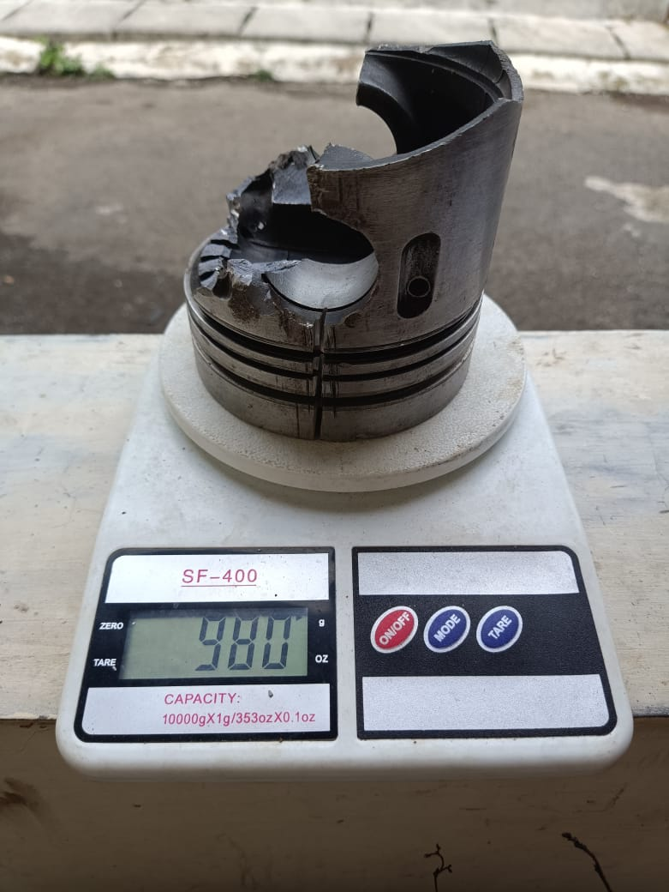 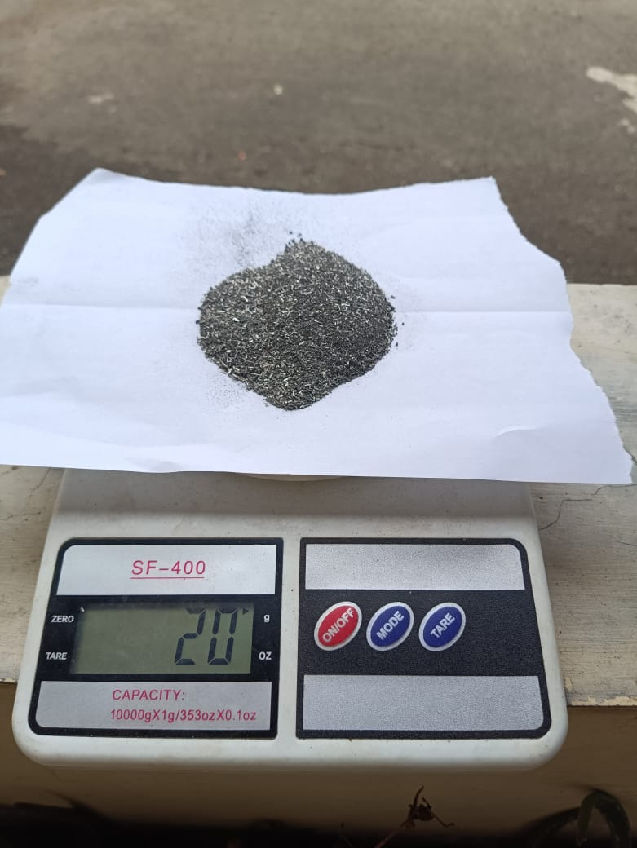

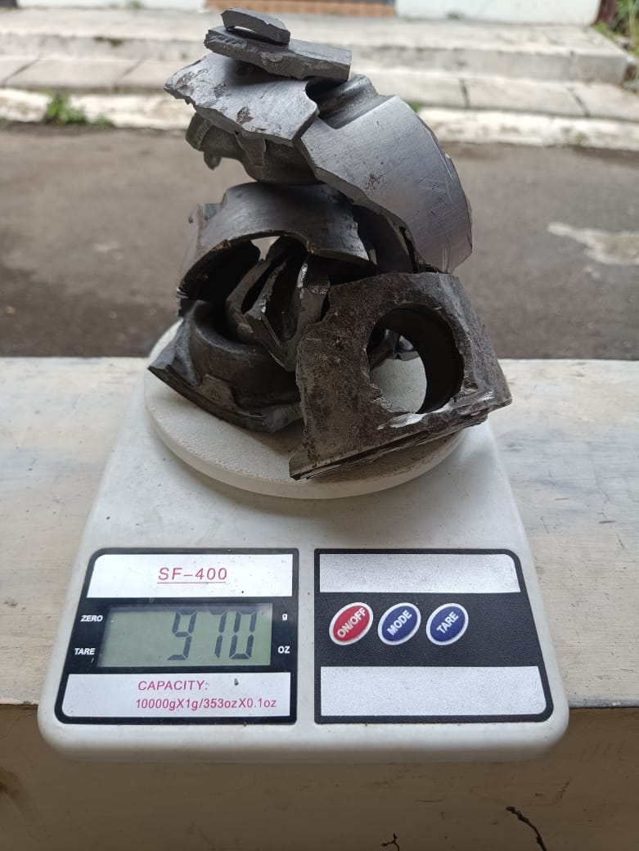 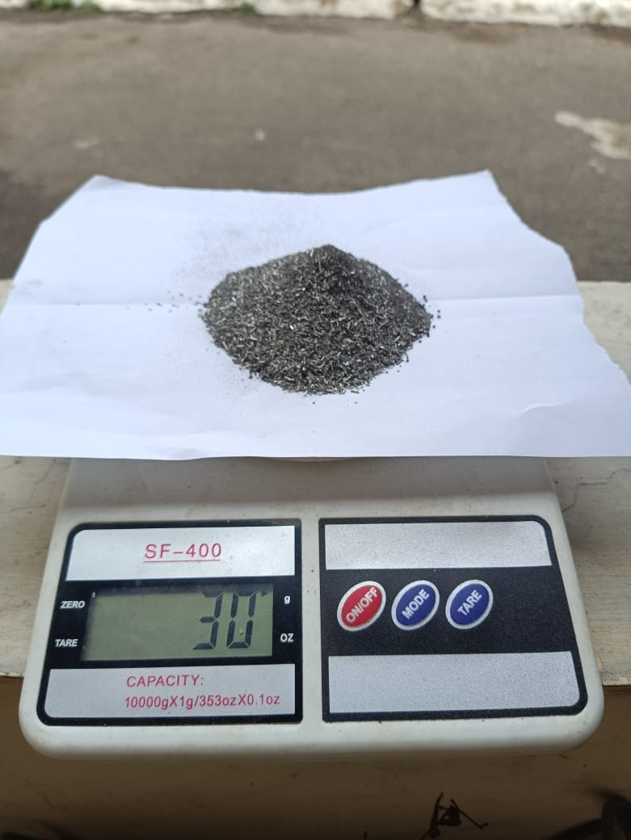

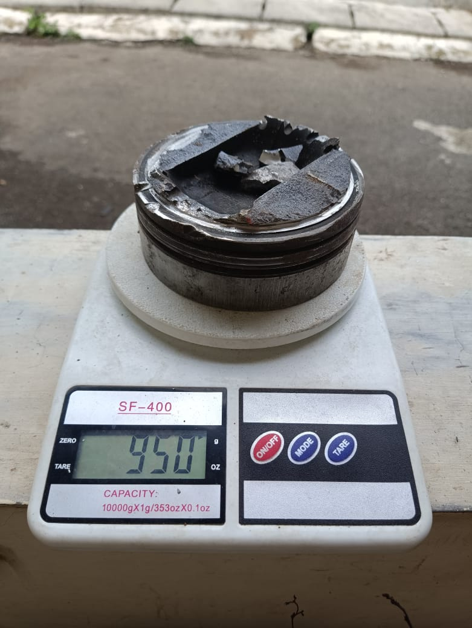 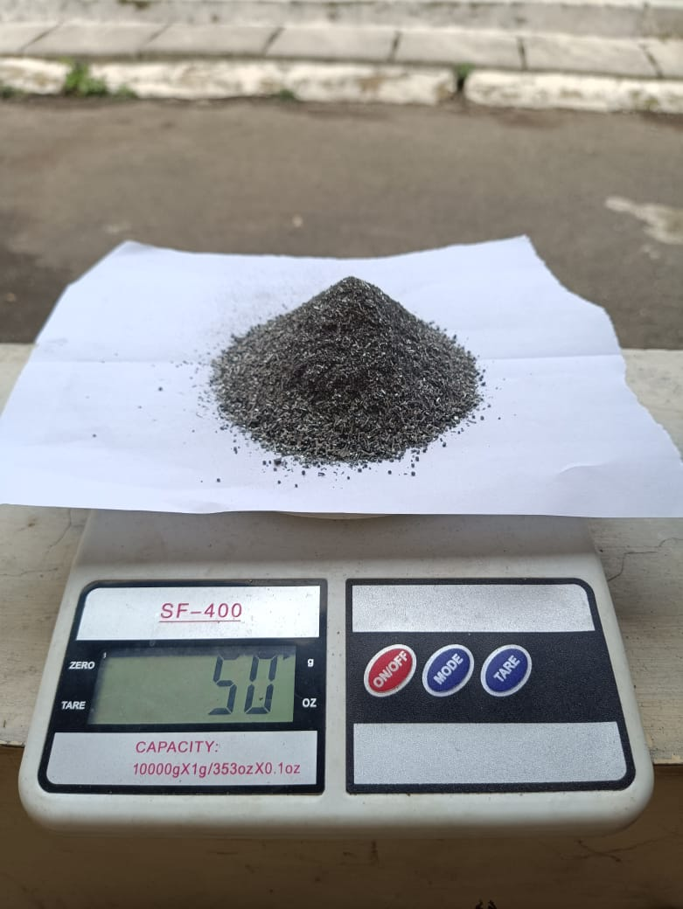

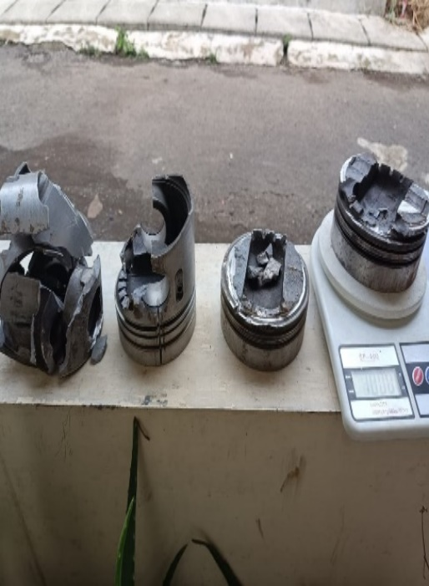

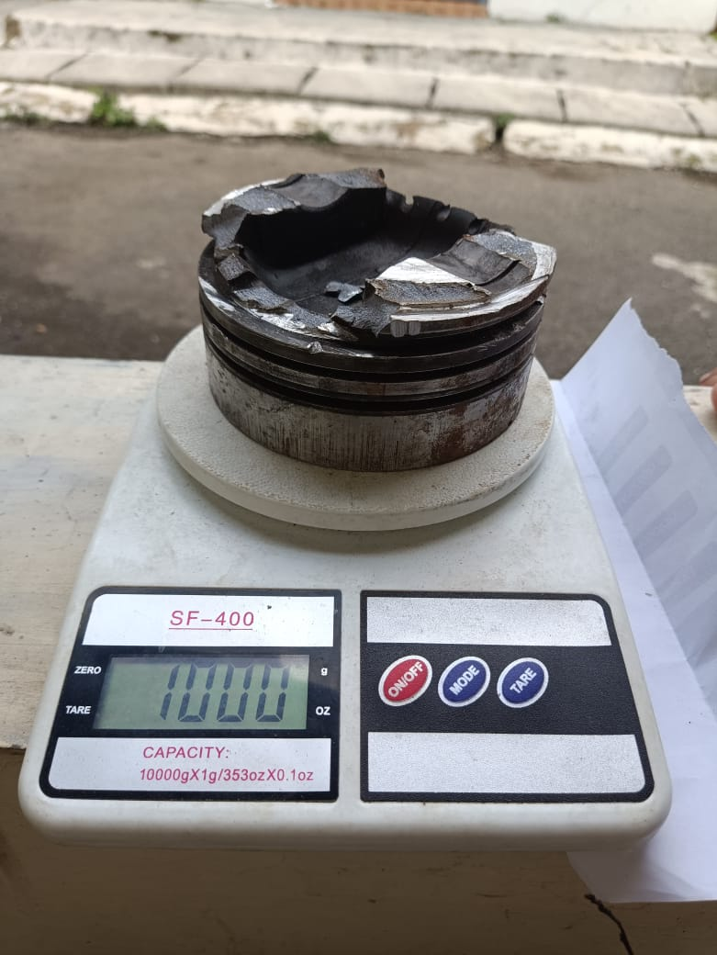

Lampiran 5 Proses Pengecoran

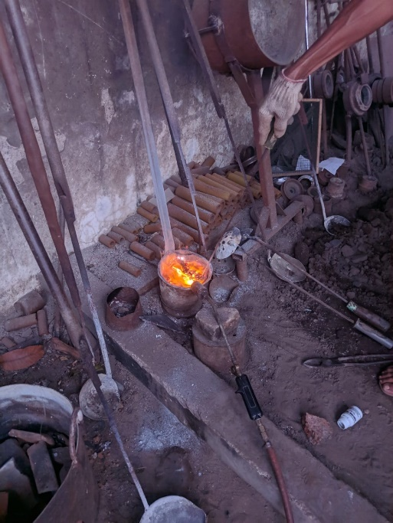 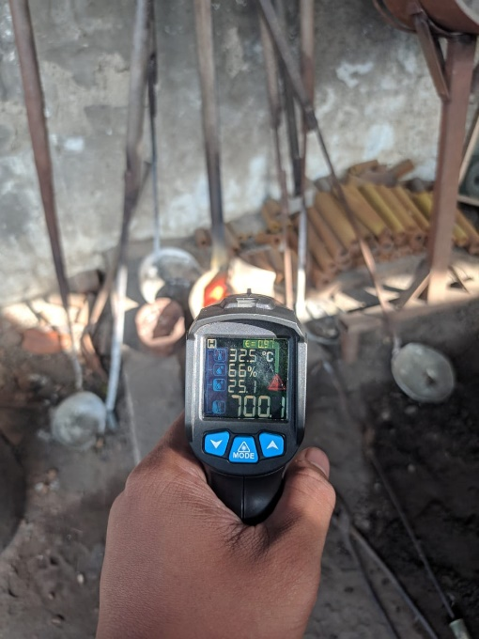

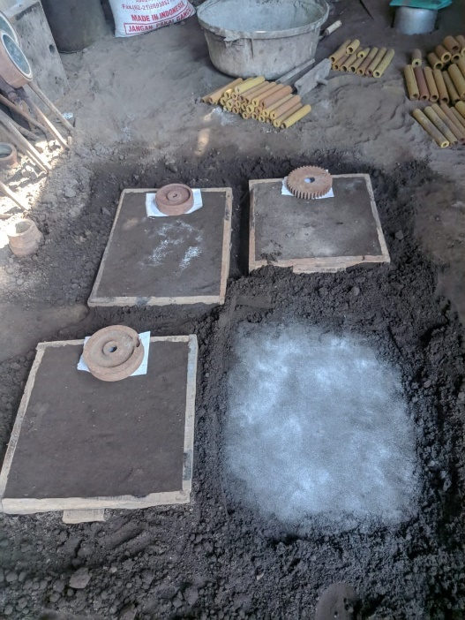 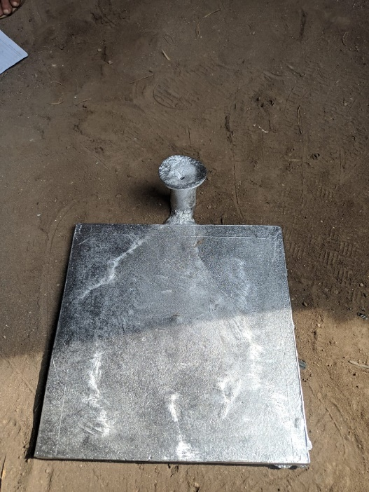

Lampiran 6 Pembuatan Spesimen

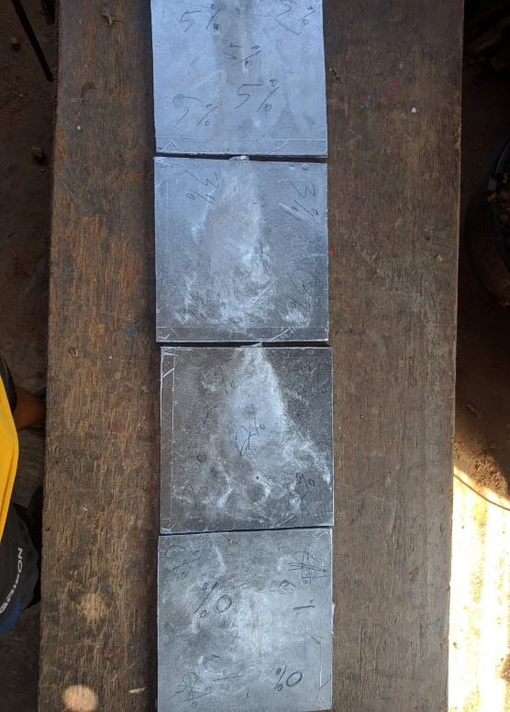

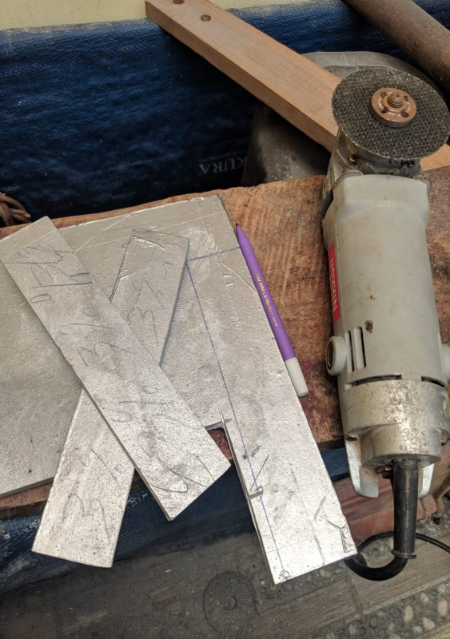

Lampiran 7 Spesimen Uji Tarik, Uji *Bending*, dan Uji *Impact*

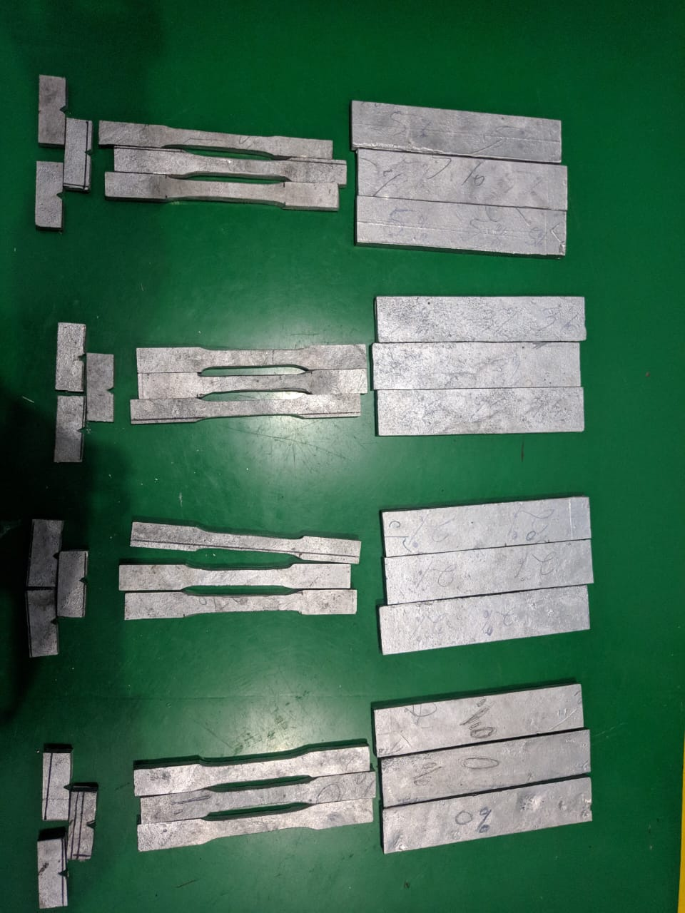

Lampiran 8 Proses Uji Tarik

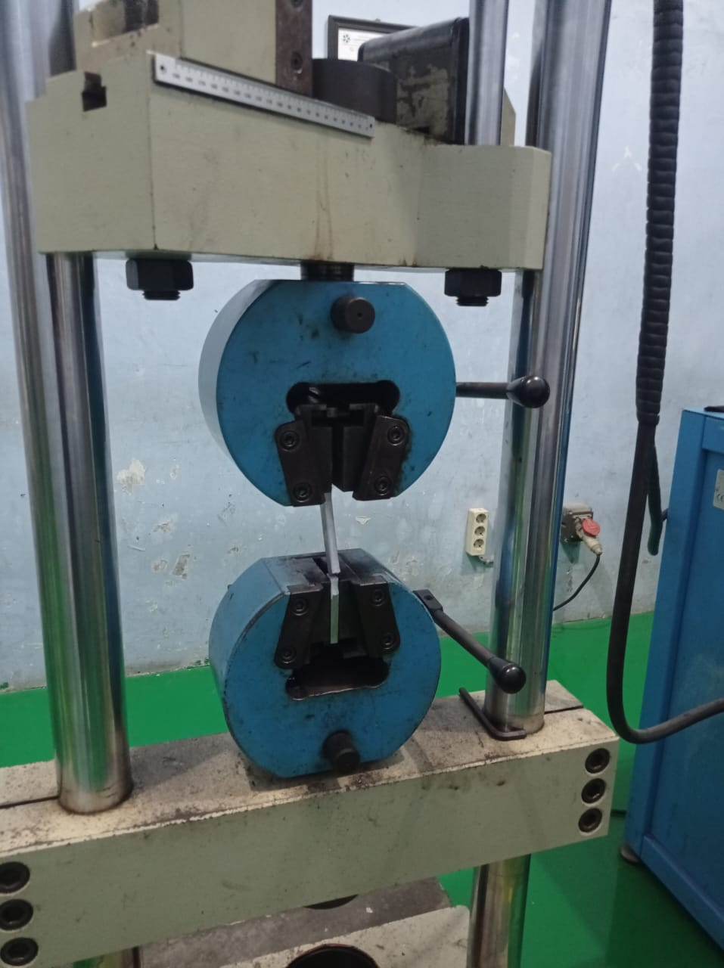

Lampiran 9 Proses Uji *Bending*

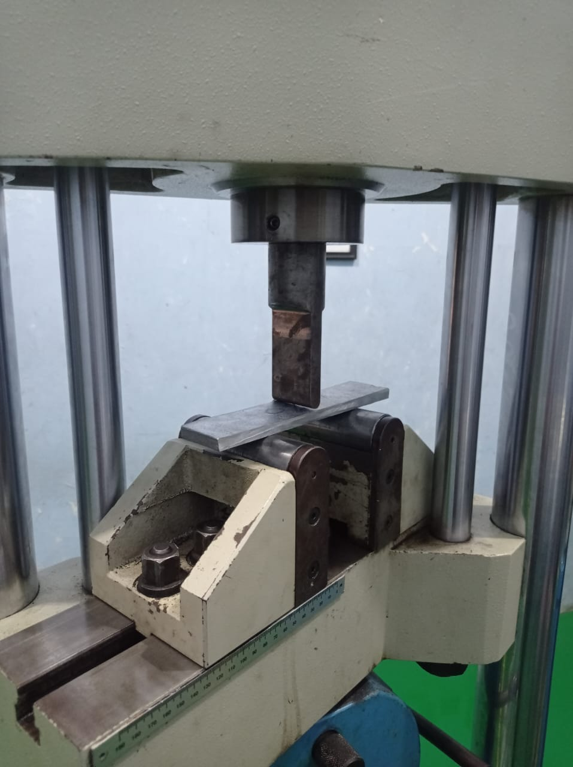

Lampiran 10 Proses Uji *Impact*

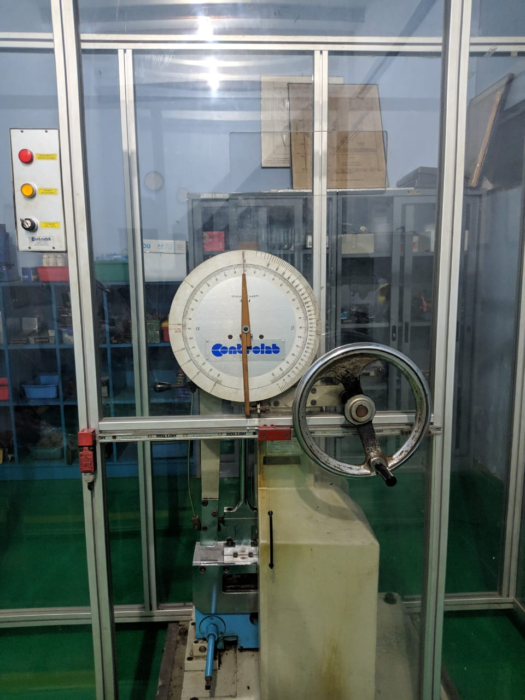

Lampiran 11 Hasil Uji Tarik, Uji *Bending*, dan Uji *Impact*

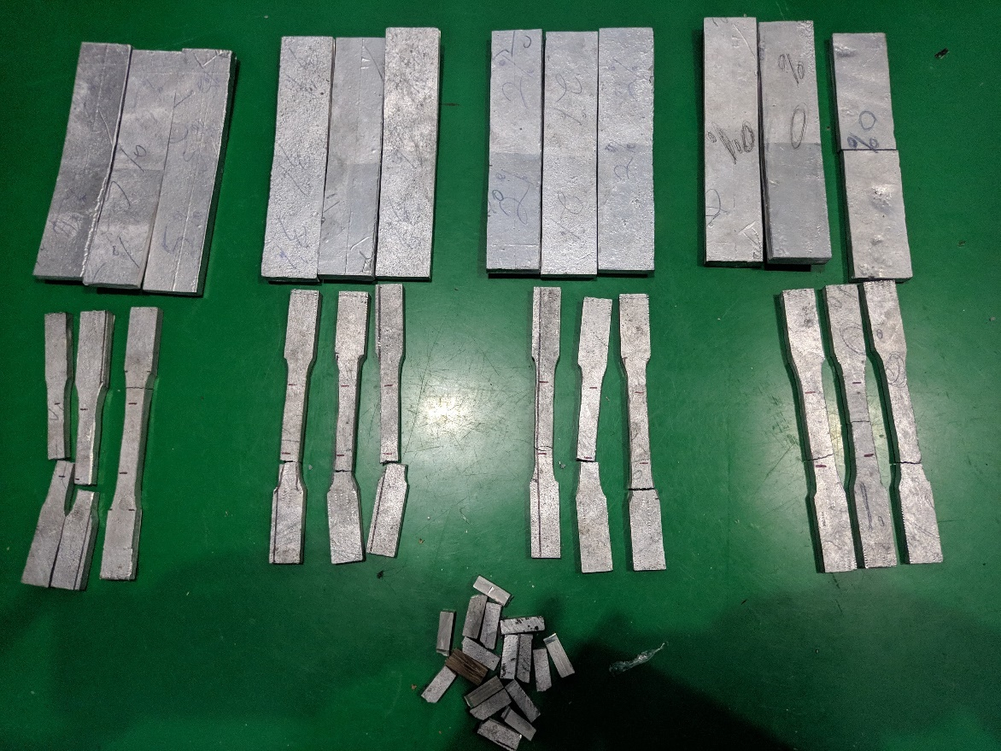

Lampiran 12 Hasil Produk Jadi

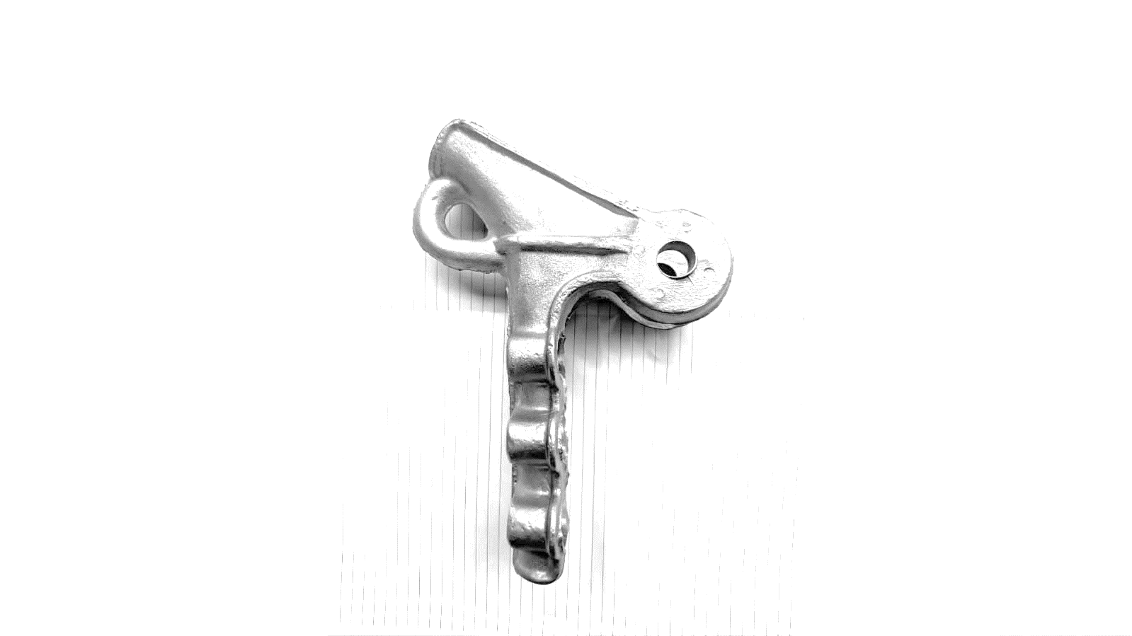

Lampiran 13 Hasil Pengujian Tarik

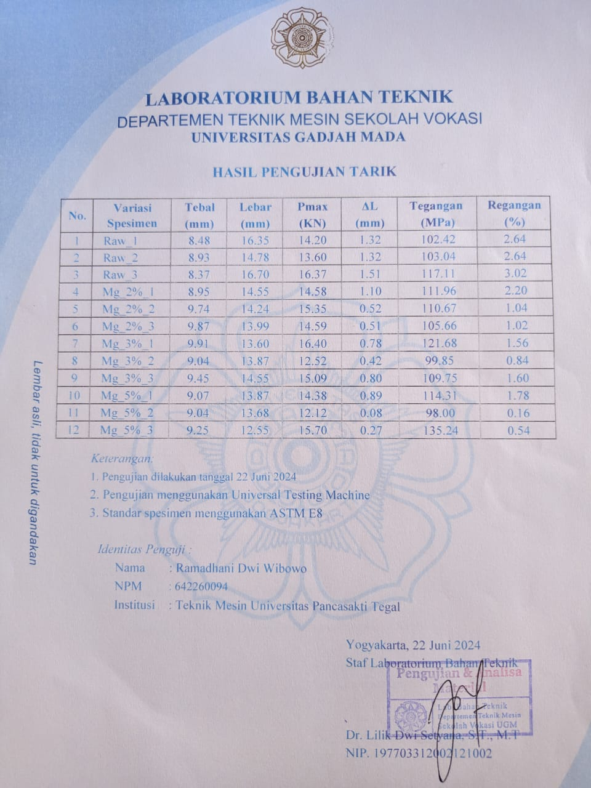

Lampiran 14 Hasil Pengujian *Bending*

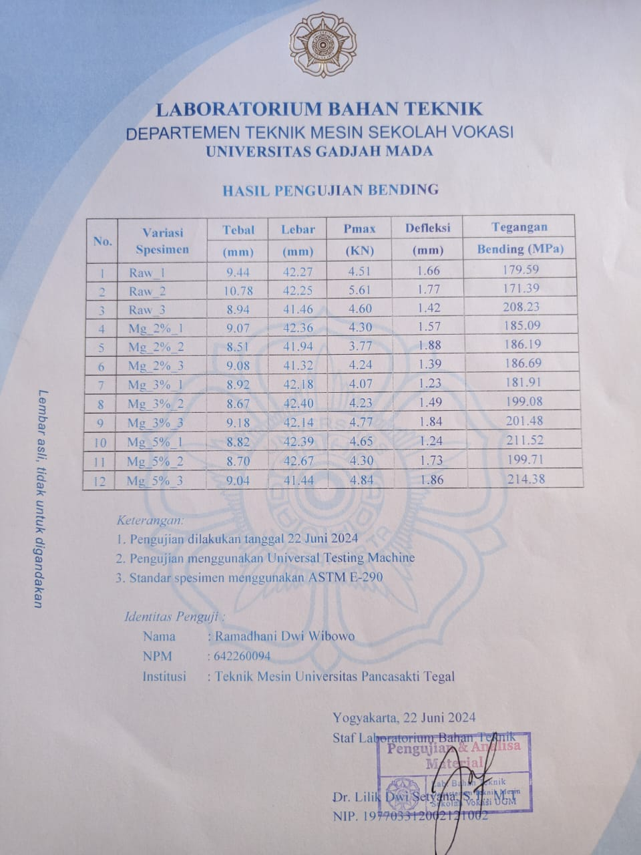

Lampiran 15 Hasil Pengujian *Impact*

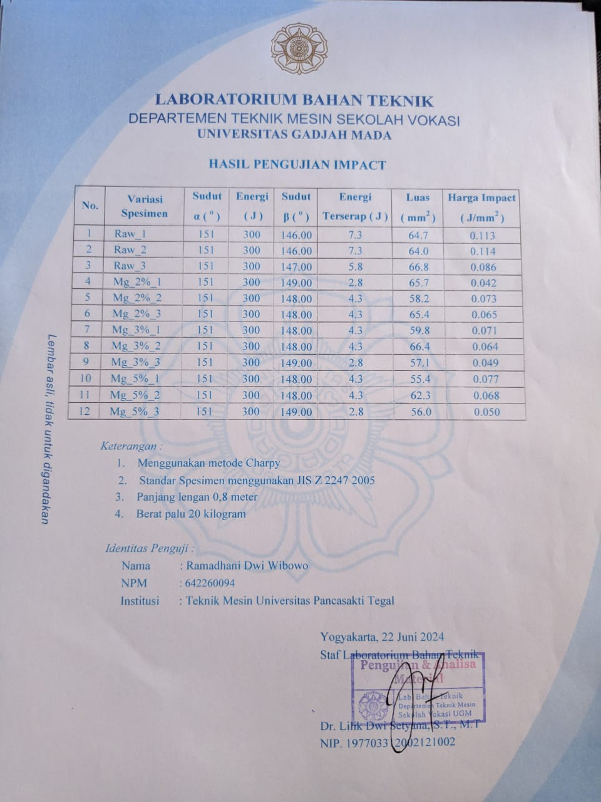

Lampiran 16 Komposisi Piston Bekas

